Выбираем школьный ранец

**Портфель или ранец?**

*Ранец с точки зрения гигиены лучше, чем сумка или портфель. Он способствует равномерному распределению нагрузки, формирует правильную осанку, освобождает руки.*

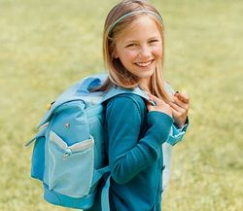Ранец должен быть прочным, легким, с водоотталкивающей пропиткой или покрытием, удобным для чистки, Ремни должны быть изготовлены из эластичного материала, иметь приспособления, позволяющие изменять длину в соответствии с ростом ребенка и характером одежды. Один из ремней должен иметь разъем, чтобы легче было надеть и снять ранец.

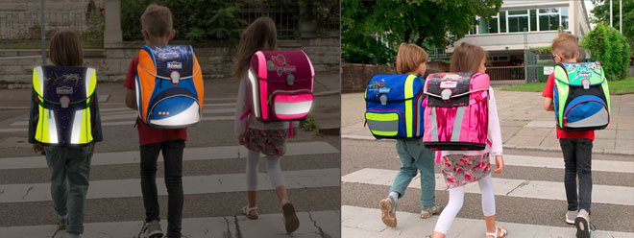

Самым важным критерием при выборе ранца, портфеля является его вес: не более 700 г (для учащихся начальных классов) и не более 1000г дл средних и старших классов.

Не покупайте портфели и ранцы со множеством отделений и карманов — дети обязательно их заполнят всем, что нужно и не нужно, в итоге будут таскать лишнюю тяжесть.

Портфели и ранцы ученические должны иметь детали и (или) фурнитуру со светоотражающими элементами на передних, боковых поверхностях и верхнем клапане и изготовляться из материалов контрастных цветов. Ранцы ученические для детей младшего школьного возраста должны быть снабжены формоустойчивой спинкой. В нижней части плечевых ремней ранца и рюкзака ученического должно предусматриваться приспособление, позволяющее изменить длину ремней в соответствии с ростом ребенка и характером одежды. Ремни также должны иметь разъем, облегчающий одевание и снимание ранца и рюкзака ученического.

Портфели, ранцы и рюкзаки ученические для учащихся 1-4 классов должны быть следующих линейных размеров:

Длина (высота) передней стенки -300-360 мм;

Высота (длина) передней стенки-220-260 мм;

Ширина-60-100 мм;

Длина плечевого ремня (в верхней и оставшейся части)- 600-700 мм;

Ширина плечевого ремня в верхней части на протяжении 400-450 мм-35-40 мм, в оставшейся части- 20-25 мм. Допускается увеличение линейных размеров не более чем на 30 мм.

*Материал подготовила: помощник врача-гигиениста Наталья Ган*